El hombre que escuchaba
baladas de Alejandra Guzmán.
De Víctor Velo

Recorrido teatral
Duración 75 minutos

Descripción del proyecto
El consumismo desmedido ha promovido, -a través de grandes campañas mercadotécnicas-, la comercialización de productos de baja manufactura, los cuales suelen tener una calidad por debajo de otros existentes en el medio, y que por lo general son menos conocidos. Este fenómeno ha impregnado prácticamente a todos los sectores de la sociedad, incluido el Arte mismo. Por esta razón hemos decidido llevar a escena la obra de teatro El hombre que escuchaba baladas de Alejandra Guzmán, la cual critica el marketing cultural y evidencia cómo los vendedores de “Arte” son quienes realmente deciden qué piezas pueden entrar en esta categoría, sin importar el verdadero contenido y calidad de las obras.
Como resultado, algunos artistas jóvenes se dejan cegar por estos líderes de opinión, trabajando para ellos con el afán de complacerlos y así poder entrar en el gremio artístico. Esto los convierte en máquinas de producción al servicio de los comerciantes del Arte, generando piezas que satisfagan la estética de un sector limitado, sin trabajar un contenido que trascienda a las problemáticas de la sociedad.
La obra muestra de una manera divertida y ligera como los deseos de las nuevas generaciones se ven mermados por seguir personas a las que consideran “superiores”, cuyas opiniones están basadas exclusivamente en intereses personales. De esta manera se invita a reflexionar sobre las consecuencias que tiene dejarse llevar ciegamente por falsos mesías.

Justificación:
Los juicios que recibimos afectan las decisiones que tomamos en nuestra vida diaria, desde la elección de qué refresco tomar hasta lo que consideramos “Arte”. Muchas de estas opiniones vienen de los llamados influencers, los cuales se ostentan como “conocedores” de un determinado tema, sin serlo realmente. Esta obra nos permite reflexionar bajo que referentes tomamos nuestras decisiones, al exponer como nuestros gustos personales pueden ser afectados a través de la manipulación del mercado.

Sinopsis por el autor
Lucca, Gael, Mao y Rolu son cuatro jóvenes artistas que, como tales, tienen problemas económicos que no les permiten sobresalir en sus respectivas disciplinas. Ante la desesperación que les genera esta realidad, deciden realizar un robo de una pieza de arte contemporáneo en cuya futura venta encuentran la posibilidad de solventar sus proyectos artísticos. Es así como conocerán a Gilbert, un sicópata amante de las baladas de Alejandra Guzmán, quien los introducirá en un mundo de esnobismo y los hará cuestionarse sus visiones sobre el arte actual, la vida, el porno y su trascendencia como creadores.

Concepto de dirección
Esta experiencia permite que el público juegue junto con la obra, en un recorrido por un museo, donde los personajes y los espectadores participaran entre sí por diferentes salas del lugar mientras se va contando la historia, de una manera divertida y dinámica.
Partiendo del arte Pop -el cual generó una crítica al consumismo, ocupando objetos de uso cotidiano y convirtiéndolos en obras de arte como forma de protesta a este sistema- se busca ridiculizar como el exceso de esta práctica derivó en el sinsentido de lo artístico.
La manera en que se hará este trabajo es ocupando objetos como fruta, celulares, envases de comida, que estarán en forma de exposición de obra de arte. Los actores tomaran el atrevimiento de tomarlos del “museo” para introducirlos a la obra y de esta manera crear diferentes cuadros al estilo del happening o de un tableau vivant, como si fueran pinturas humanas.
Una de las primeras imágenes que se tendrá es El robo donde vemos a los cuatro amigos usando máscaras como si fueran filtros de internet ocupando una banana, una zanahoria y un pepino como si fueran armas, los cuales ellos los tomaron de una “pieza del museo” llamada Bodegón del siglo XXI. Con el uso de estos objetos, tomándolos de una manera ridícula del museo se pretende realizar un espectáculo dinámico y divertido para el público, donde puedan reírse de lo absurdo y banal que puede ser el cuestionarse si un plátano en un museo es una obra de arte. La idea de basarse en una estética visual influenciada por los memes de las redes sociales, es para acercar la obra al público mediante una comedia a la cual está acostumbrado a ver en su cotidianeidad.
Por otro lado, se busca ocupar los referentes del comic y de la intervención de imágenes generados en este movimiento para la creación de las imágenes publicitarias.
Sobre la estética de los personajes, estarán basados con referentes de artistas de la rama artística de cada uno de los personajes, como forma de que cada uno de ellos intenta emular a estos referentes artísticos.
Rolu estará influenciado por Diego de Velázquez y Salvador Dalí, con un bigote representativo como el de estos dos artistas y con una camisa de botones que se vea ostentosa o incluso con algunos detalles lineares en la camisa.
Gael estará influenciado por Pedro Almodóvar y Alejandro Iñarritu con el pelo despeinado y una vestimenta con un color base muy neutral, con un saco o un bléiser en la parte de arriba.
Lucca estará influenciado por Juan Villoro y Juan Rulfo con el pelo corto y bien peinado, con una camisa de vestir y con el uso de un suéter en la parte de arriba, vestido de una manera muy intelectual.
Mao estará usando una vestimenta más causal con ropa deportiva casual, impregnado con ropa que contenga muchas marcas representativas o inclusive con una marca en toda la ropa.
Gilbert estará influenciado por Andy Warhol usando una playera de cuello de tortuga y un blazer con estampados llamativos, el pelo muy arreglado y cuidado, incluso con algún color blanco, plateado o dorado.
Xime estará influenciada por la influencer Ter, con el pelo pintado de algún color fantástico, lentes cuadrados y ropa cómoda y casual.

El público pasara un rato lleno de diversión, en la cual se le invita a ver el arte como algo más cotidiano, mediante un recorrido ridículo, intenso y emocionante en esta aventura llamada El hombre que escuchaba baladas de Alejandra Guzmán.

Público al que va dirigido
Adultos y adolescentes mayores de 15 años.
Requerimientos técnicos
- Escenario.
- Versión de recorrido: Galerías, museos, espacios alternativos; con 4 estaciones de mínimo 5 m x 5 m cada uno.
- Versión de teatro: Escenario de mínimo 6m x 5 m.
- Iluminación.
- Versión de recorrido: Iluminación ambiente del espacio, conectores cercanos para los elementos lumínicos de la producción.
- Versión de teatro: Se realizará plano de iluminación específico posterior a la visita técnica, según el equipo del espacio.
- Audio.
- Versión de recorrido: Bocina con cable plug-in que abarque todo el espacio.
- Versión de teatro: Microfonía ambiente en caso de que el espacio no cuente con la acústica necesaria. Equipo de audio con cable plug-in.
- Tiempo de montaje.
- Versión de recorrido: Un día previo a la primera función.
- Versión de teatro: Un día previo a la primera función.
- Personal requerido para montaje y funciones.
- Versión de recorrido.
- 1 técnico de montaje.
- 1 persona que se encargue de la entrada del público.
- Versión de teatro.
- 3 tramoyistas en piso.
- 1 técnico de audio e iluminación.
- Camerinos.
- Ambas versiones: Camerino o camerinos con capacidad para 7 personas, con sillas, espejos, agua potable y servicios.
- Rack con ganchos para colgar ropa.

Requerimiento de viaje.
- Utilería / escenografía.
- Toda la utilería / escenografía utilizada en la obra, cabe en una camioneta. Al ser elementos de uso cotidiano como, sillas, botes de basura, bidones, queda a disposición del lugar si se paga el traslado o se consigue en el lugar. A continuación, una lista de los elementos de utilería que se ocupan en la obra.
- Tapete de pasto de 1x1m.
- Silla de madera con tira led alrededor.
- 2 bastidores con pinturas (Que la producción ya tiene fijadas)
- Ficha de una de las pinturas.
- Tela de manta de 3.60 m x 1.40 m.
- 4 bananas de plástico.
- 4 bidones con luz integrada adentro.
- 12 bidones con letras pintadas en un lado.
- Plástico blanco de 2.30 m.
- 6 botes de basura de colores (3 morados, 1 naranja, 1 azul y 1 rojo) de 70 cm de alto.
- 2 botes de basura pequeños de 35 cm x 40 cm.
- Concha de mar.
- Escultura de diferentes casitas.
- Escultura de mujer.
- Cráneo replica de la pieza Papalotes negros.
- 4 lámparas de luz led. (Roja, blanca, azul y verde).
- Pistola dorada.
- Mazo.
- Traslado.
- Transporte para 6 personas viajando de Veracruz.
- Transporte para 2 personas viajando de México.
- Hospedaje.
- 4 habitaciones dobles.

Créditos

Dramaturgia: Víctor Velo.
Dramaturgo, licenciado en Letras Españolas por la Universidad Autónoma de Chihuahua y cofundador de la compañía de teatro La Bodega. Autor en constante crecimiento, ha tomado talleres y cursos con maestros como Hugo Wirth, Jaime Chabaud, Sergio Galindo, Xavier Villanova, Verónica Bujeiro, así como el taller de dramaturgia en línea del Centro Cultural Helénico, entre otros.
Ha sido publicado en la revista Paso de Gato, Contra Magazine y realizó reseñas críticas teatrales en el blog virtual Telón Digital durante dos años.
Finalista en dos ocasiones del Premio Nacional de Joven Dramaturgia Gerardo Mancebo del Castillo 2017 y 2018 con la obra El hombre que escuchaba baladas de Alejandra Guzmán y Dislocado, respectivamente y autor de la obra “Instrucciones para saltar”, en la Antología de Textos Dramáticos para Jóvenes Audiencias de Los Textos de La Capilla en 2019. Ganador del Premio Independiente de Joven Dramaturgia TeatroSinParedes 2019 con la obra “No tengo los huevos”. Su obra Goma 2-ECO fue seleccionada dentro del Circuito Internacional de Joven Dirección y Dramaturgia 2018-2019 para representar a México.
Con la obra Duelo, fue seleccionado para el programa oficial del 2do Encuentro Nacional de Dramaturgos Jóvenes de Morelia, Michoacán en 2019. Beneficiario PECDA por el proyecto Soy Bernarda Alba en 2018 y actualmente beneficiario del Fondo Municipal para Artistas y Creadores (FOMAC) con el proyecto Ambulantes de sol y luna, 2019.

Dirección escénica: Cristóbal Meza Alonso.
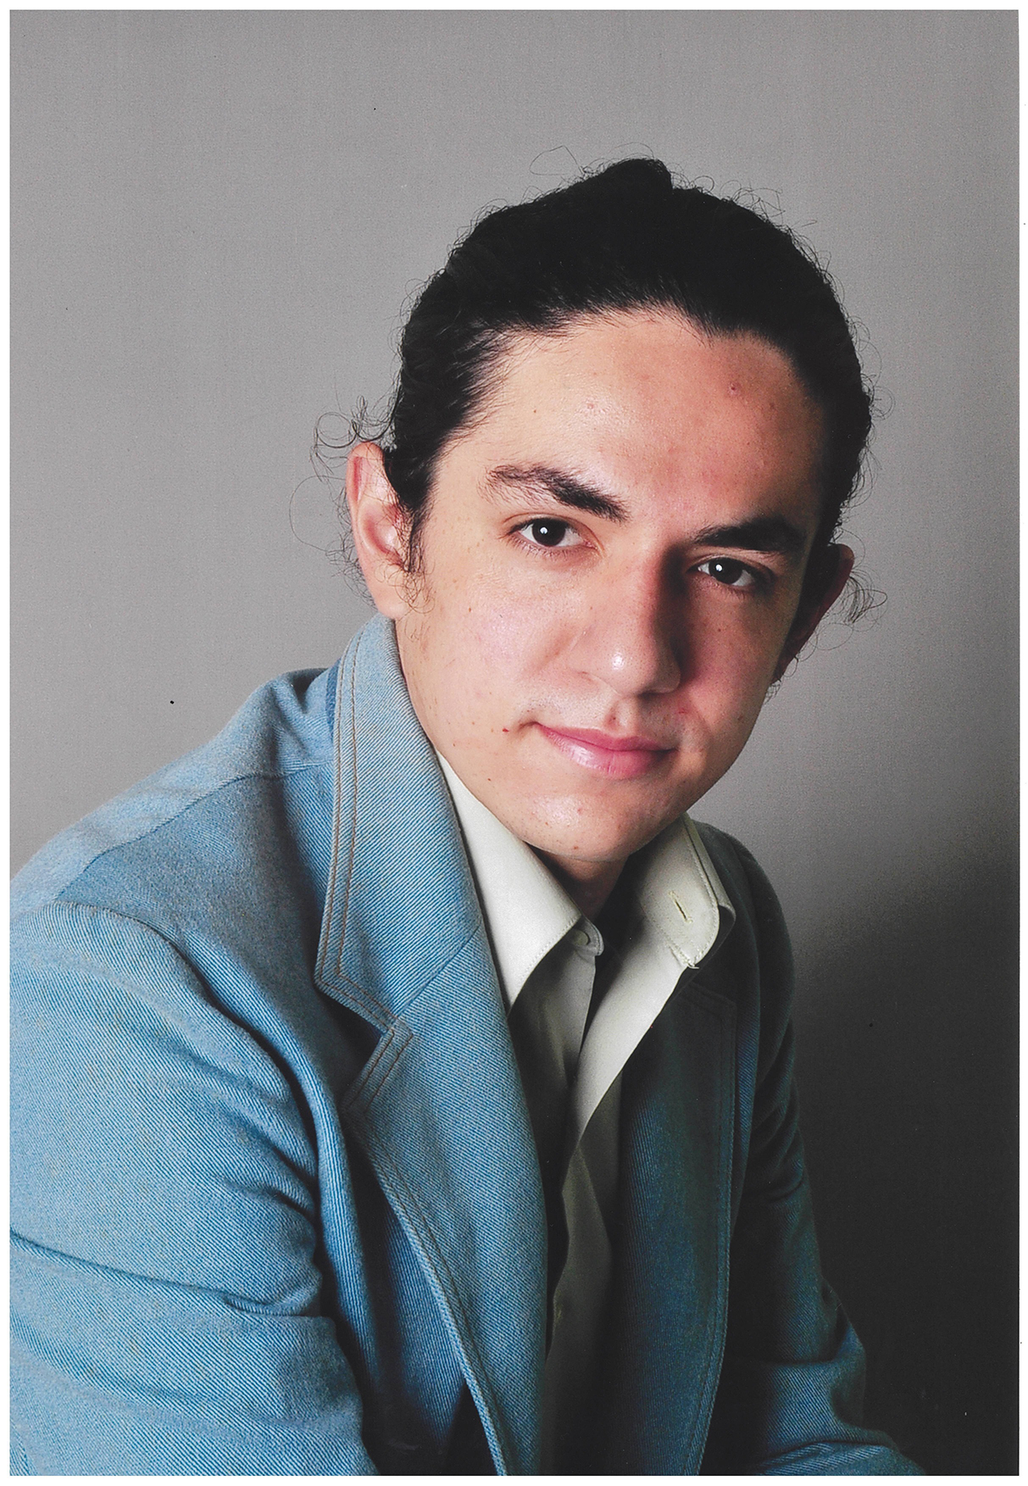
Cristóbal Meza Alonso comenzó sus estudios profesionales en Teatro en 2017 en la UDLAP, donde obtuvo la Beca Artística. Dentro de esta institución se ha desempeñado como actor, escenógrafo y director, esta última con el musical All Shook Up el cual se presentó en distintos teatros, entre ellos el Lunario del Auditorio Nacional, y la obra La Acidez de las Mariposas de Mónica Pera por la Compañía de Teatro UDLAP. En Veracruz ha dirigido proyectos de teatro y teatro musical, de entre los que destacan Un Penacho de basura y Fumando espero. Beneficiario del PECDA Veracruz emisión 2020 - 2021 con la obra El hombre que escuchaba baladas de Alejandra Guzmán de Víctor Velo, proyecto que lleva a cabo junto con la compañía Escenia Ensamble. Actualmente investiga sobre la preparación del performer en relación con las artes marciales.

Diseñador artístico: Pedro Pazarán.
Originario del Estado de México, es Licenciado en Danza Escénica por la Universidad de Colima y Licenciado en Escenografía por la Escuela Nacional de Arte Teatral, ha intervenido como bailarín, actor y diseñador escénico donde ha desarrollado la mayor parte de su carrera. Realizo cursos de coreografía con Marco Antonio Silva y Cristiano Fagioli, realizo un modulo del Entrenamiento Profesional del Método Feldenkrais en la Facultad de Medicina de la Universidad de Colima, fue parte del Taller de Escultura Contemporánea en la UVATlatelolco de la UNAM, y tomo un Curso de Combate Escénico impartido por Miguel Ángel Barrera. El servicio social de la Lic. en Escenografía lo realizo en la Compañía Nacional de Teatro en el área de Ingeniería Escénica, posteriormente fue parte del área técnica de tramoya dentro de la misma compañía.
Su trabajo dentro del diseño escénico abarca colaboraciones tanto en teatro, opera y danza, desarrollando diseño, coordinación y realización de escenografía, vestuario y utilería; así como diseño de iluminación. Es miembro de las compañías, Puercoespines Teatro, EFE 3 Teatro, Escenia Ensamble y Shake and Falstaff. Ha colaborado con directores como José Solé, Adam Guevara, Gilberto Guerrero, Ragnar Conde, Abril Mayett, Luis de Tavira, entre otros.
En el 2017 colaboro con el Colectivo de Teatro Comunitario de la ciudad de Tecoman, Colima, dirigido por Hector Castañeda donde impartió el curso “Títere del cuerpo” y realizó escenografía para las producciones “Las entretelas del Corazón” que se presento en distintos municipios del estado y “Mamá Gorka” la cual gano la Muestra Estatal de Teatro 2018. Con la compañía EFE 3 ha diseñado para las obras “El Principe Ynocente” y “El Merolico” las cuales han tenido presentaciones en el Festival Internacional de Teatro Clásico de Almagro, España y Festival Internacional de Teatro del Siglo de Oro del Chamizal en El Paso, Texas, así como en algunas universidades de los Estados Unidos. Participo como diseñador de arte y vestuario para la creación del espectáculo “The Lost String Quartet” junto con The Momenta Quartet bajo la dirección escénica de Fernando Villa en la ciudad de Nueva York y Philladelphia , la cual es una adaptación del libro infantil del mismo nombre, que se presento a niños de escasos recursos. Desde 2015 ha colaborado con la compañía Puercoespines Teatro de la ciudad de Colima, con quien ha estrenado las obras “La hoguera” de David Paquet, “Mas que tu” de Rébecca Déraspe, “Soles en la sombra” de Estela Leñero para la Muestra Regional de Teatro Histórico celebrada en Querétaro y “Domadoras de Dragones” de Chantal Torres para la edición del programa de Teatro Escolar de 2018.

Productora: Pamela Garduño.
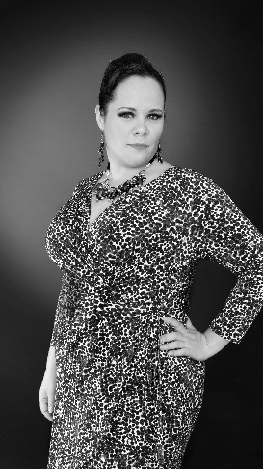
Licenciada en Canto de la Escuela Superior de Música del INBA. Formó parte del proceso de planeación de “Dido y Eneas” y “La vida breve” (USA, 2011), así como en la pre-producción en México de “Viva Verdi” (Suiza, 2012).

Como asistente de dirección de escena colaboró desde 2011 con el maestro Ragnar Conde en “La scala di seta”, “Carmen”, “Betly” (en Italia, haciéndose cargo de la producción en México), “Fausto” y "Eugene Onegin" (CA, USA), y en "I Puritani" presentada en el Palacio de Bellas Artes en Ciudad de México. Además asistió al maestro José Solé en el estreno en México de “La Rondine”, y “La Bohème”.

Como Productora Ejecutiva y Stage Manager desde 2013 ha participado en “MozART” nominada a las Lunas del Auditorio 2015 como Mejor Espectáculo Clásico y transmitido por Canal 22, “The Telephone”, “Despertar al sueño” (México-USA), “Amour à Paris", “La voix humaine”, "Bitches, Witches & Boys" (NY,USA), en el Estreno en Latinoamérica de "A Streetcar Named Desire" transmitido por Canal 11, "Pagliacci", "Aura", "Don Giovanni", “Mozart & Salieri” (versión presencial y virtual), "TrasCandilejas: El Barbero de Sevilla y La Flauta Mágica" (versión presencial y virtual), y la versión virtual de “Rigoletto”. Además formó parte del equipo de producción de la ópera “Motecuhzoma II” presentada en el Zócalo capitalino.

Compañía: Escenia Ensamble.
Escenia Ensamble A. C. surge de la necesidad de formar artistas integrales, que generen reflexiones sociales a partir de la conexión con el espectador. Desde 2008 nos hemos enfocado en explorar la escena en una combinación de tradición y vanguardia, presentando nuestros proyectos en México, Italia y Estados Unidos, con apoyos del Fondo Nacional para la Cultura y las Artes, el Merola Opera Program, en coproducción con West Bay Opera y el Coro Lirico Voci del Piave.

Hemos creado espectáculos como MozART (nominado como Mejor Espectáculo Cultural por Lunas del Auditorio en 2015 y transmitido por Canal 22), Amour à Paris y Bitches, Witches & Boys (estrenada en The National Opera Center de Nueva York) y explorado títulos de ópera mexicanos y contemporáneos con gran éxito como Despertar al Sueño, de Ibarra, el estreno en Latinoamérica de A Streetcar Named Desire, de Previn (transmitido por Canal 11 a nivel nacional), Aura, de Lavista (estrenada en el marco del 100 Aniversario del Teatro de la Ciudad "Esperanza Iris" y del 40 Foro Internacional de Música Nueva Manuel Enríquez como parte de un homenaje a su compositor) y Mozart&Salieri, de Rimski-Korsakov con el Coro de SIVAM y el Coro Filarmónico Universitario.
También hemos realizado producciones para diversas instituciones como Ópera de Bellas Artes (I Puritani), Orquesta Filarmónica de Jalisco (Carmen, L'elisir d'amore, Rigoletto, Madama Butterfly, Otello y Turandot), Orquesta Sinfónica de Yucatán (Pagliacci, Don Giovanni y Cavalleria Rusticana) y colaboramos en la coordinación escénica del Concurso Internacional de Canto Operalia 2016 en el Teatro Degollado. Así mismo, hemos presentado conciertos temáticos y exposiciones museográficas en torno al fenómeno escénico e impartido talleres de especialización, dirigidos a artistas escénicos y staff de producción.
Escenia Ensamble A.C. es DONATARIA AUTORIZADA INTERNACIONAL y cuenta con el apoyo de la beca México en Escena por sexto año consecutivo.

Cast
Gael: Ángel Montagñer.
Nacido en el puerto de Veracruz cuenta con más de 8 años de experiencia actoral en 7 compañías de teatro. Comenzó en 2011 en el “Taller de Teatro Principal” dirigido por el maestro chileno Exequiel Lavandero Pascal. Realizando la obra Pastorela que corre y vuela 2. Posteriormente accedió al grupo de actuación TukmoTv con el maestro Luis Armando del Valle. Ha trabajado en la compañía Tinglado Teatro Vodevil, con múltiples obras. Teatro Prof con la obra La Fábrica de los juguetes y con la compañía Teatro Dragón Rojo con la obra La falsa historia del encuentro de los mundos. A su vez a trabajado en el medio cinematográfico en la casa productora de su autoría Crossover Films, participando como actor en distintas series y cortos. Y de manera independiente en la película Luciérnagas.
Mao: Ury Iván Castruita de la Rosa
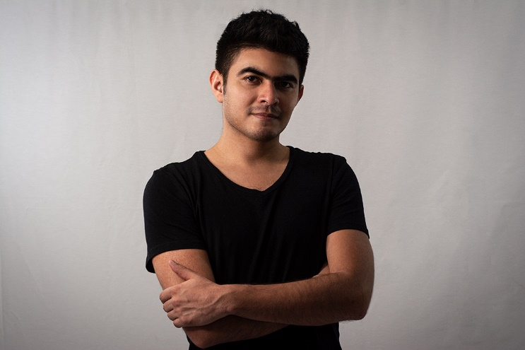
Egresado de la Licenciatura en Teatro en la UDLAP (generación 2019). En el periodo pre y post universitario tomó diversos talleres de actuación, dramaturgia y dirección; entre los talleristas destacan Conchi León, Ron Mangravite y Gabriela Ochoa. Durante su desarrollo académico participó en obras como 'Sueño de una Noche de Verano', dirigido por José Raúl Cruz Menéndez; 'Nuestra Señora de las Nubes', dirigida por Mayho Moreno; 'Locos pero Sabios', dirigido por José Raúl Menéndez; 'La Hebra del Ser', dirigida por Martín Balmaceda; y 'El Juicio', una adaptación de la obra ‘Las brujas de Salem’, dirigida por Daniel de la O. Fue seleccionado como becario en el programa Jóvenes a la Muestra por la Coordinación Nacional de Teatro en el marco de la 40° Muestra Nacional de Teatro realizada en Colima, Colima. Representando al estado de Puebla. (Noviembre, 2019)
Rolu: Edgar Montes de Oca.
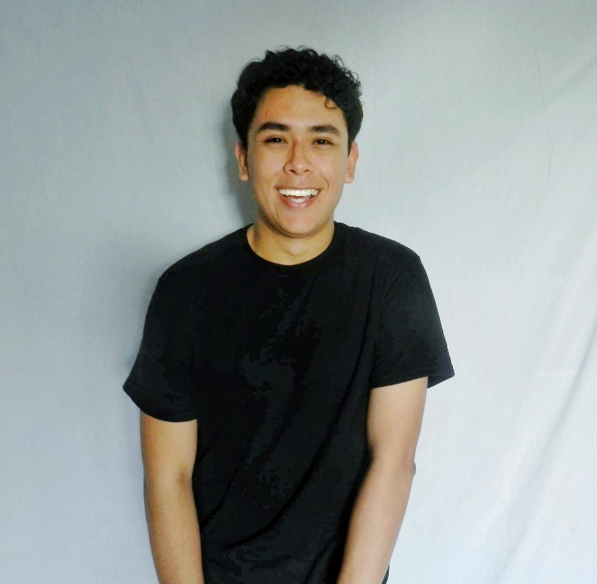
Originario del estado de Veracruz, Edgar Montes de Oca cuenta con experiencia actoral tanto en teatro como teatro musical. Se ha desempeñado en diversas compañías teatrales de Veracruz, como Academia Karla Graham, Teatro Prof, Compañía: Viento norte; en producciones como La fábrica de los juguetes, Jesucristo Gómez, Muerte y redención, Hombres en escabeche, Fumando espero, El Ornitorrinco, entre otras. Actualmente se encuentra estudiando actuación en la CTC A.N.D.A. delegación Veracruz.

Lucca (Elenco original): Rodrigo Román
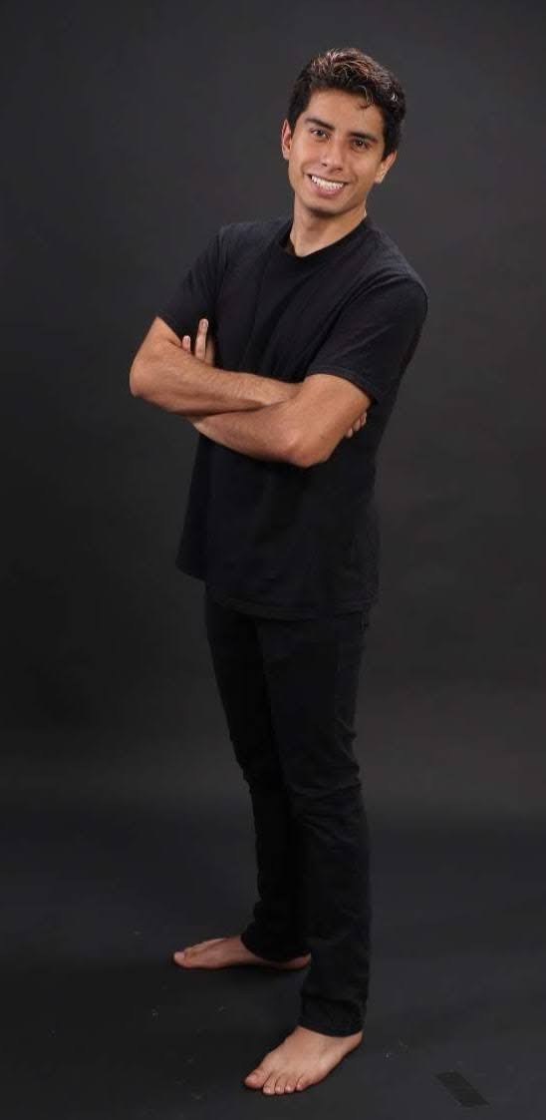
Nacido en la Ciudad de México, Rodrigo Román comenzó su entrenamiento actoral a los catorce años en el Centro de Educación Artística "Frida Kahlo" del Instituto Nacional de Bellas Artes y Literatura, donde egresó en 2016 del específico de Teatro. Es licenciado en Teatro por la Universidad de las Américas Puebla (2020), donde fue acreedor de la Beca Artística en Teatro 2016, del 100% de cobertura académica y que lo establecía como miembro oficial de los equipos representativos culturales de Teatro y Teatro musical UDLAP.

Se desempeñó como coordinador estudiantil de la Mesa Directiva de Teatro, durante la gestión 2018-2019 del Consejo Estudiantil, lo que lo posicionó como organizador del Primer Encuentro Nacional de Artes Escénicas y Quinto Congreso de Teatro de la Universidad de las Américas Puebla (2019).

Se ha presentado en importantes escenarios nacionales como: El Lunario del Auditorio Nacional, Teatro Julio Jiménez Rueda, Sala Manuel M. Ponce del Palacio de Bellas Artes, Teatro Orientación de CCB, Teatro Clavijero, entre otros. Ha incursionado en Danza Contemporánea, Karate Do, Coro de Cámara, Cantante Callejero, Doblaje, Acrobacia y Teatro físico.
En 2021 protagonizó el cortometraje “Una partitura de amor”, dirigido por Rodrigo Castañón y Emilio Sánchez Álvarez, con producción de Amech films. Actualmente, se desempeña como actor independiente, creador de contenidos digitales, colaborador creativo en la compañía “Cencalli Teatro”, maestro de Teatro en la Universidad Anáhuac Puebla, así como profesor independiente de actuación.

La Xime: Jessy Márquez
Inicia su formación actoral principalmente en los talleres, conferencias, seminarios y diplomados que oferta el CEVART en colaboración con el CENART entre ellos "Voz para la expansión Humana" impartido por Carlos Albarrán, "Laboratorio escénico" con Norma Muñoz Sánchez, "Juegos escénicos en el aula" con Tania Hernández Solís, "Narrativa Corporal" con Roldán Ramírez y "Animando cuerpos" con Jacqueline Serafín, “Diplomado Interdisciplinario para la Enseñanza de las Artes en la Educación Básica”, e “Intervención cultural con adolescentes” del programa Alas y Raíces, entre otros. Así como en espacios culturales independientes del estado veracruzano.
Actualmente estudia el nivel Técnico en Música y la licenciatura en Arte Dramático, ambos programas en la Benemérita Universidad Autónoma de Puebla.
Durante 6 años de ejecución teatral ha participado como actriz en más de 20 proyectos entre los cuales destacan: Ni Princesas Ni Esclavas (Humberto Robles), La fábrica de los juguetes (Jesús Gonzáles Dávila), El susto (Roberto López Moreno), Jesucristo Gómez (Vicente Leñero), entre otros.
En la actualidad se desempeña como tallerista de arte en el programa AfterSchool de grupo Tamsa en escuelas primarias de zonas vulnerables del estado.
En 2020 participa en la convocatoria para artistas y creadores “Contigo en la distancia” en la categoría de teatro con el trabajo “Me divierto como un títere” el cual es seleccionado entre los ganadores.

Gilbert Fresnillo: José María Mendiola Pulido.
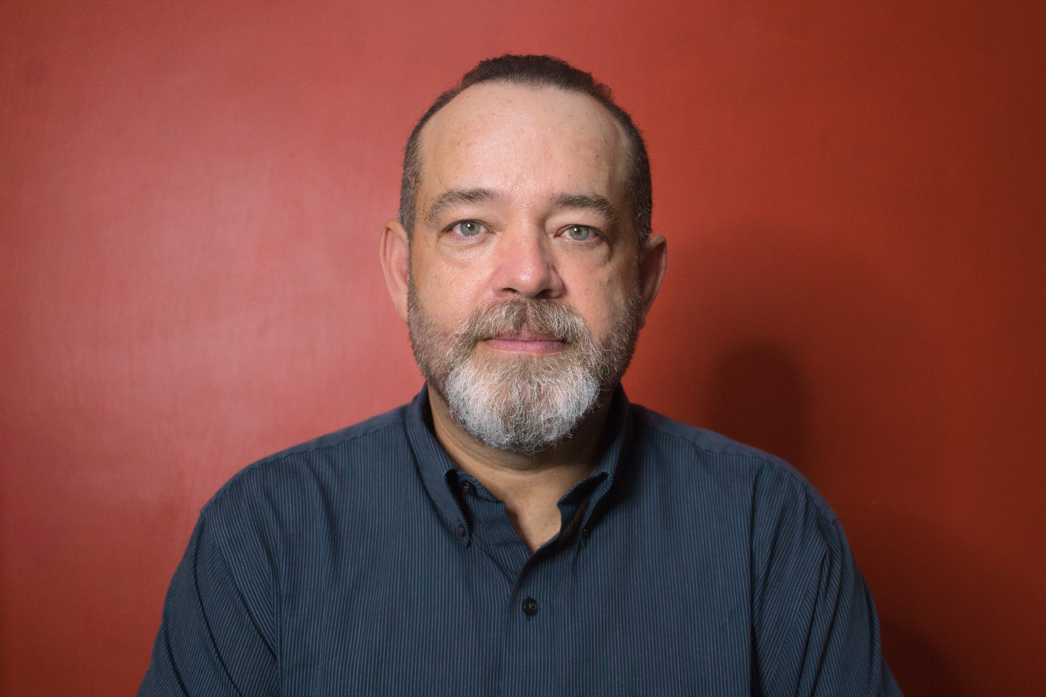
Actor, director y productor Veracruzano, nacido en Poza Rica. Sus principales créditos incluyen aparición en series de televisión norteamericanas como Chicago Med, Chicago Fire, Chicago PD, Chicago Code, The Playboy Club y Boss; en cine como extra en The Dilemma, Contagion, Divergent y Hogtown entre otras y protagonizando en Todo o Nada y El Que No Corre Vuela, así como en varios comerciales de TV.
En teatro ha actuado en numerosas producciones, en Chicago con Grinlight Productions y Water People Theater, destacando obras como La Madame, Toc Toc, Soy Infiel, La Peor de Todas, Lorca Forever, Top Secret, Cásate y Verás, los musicales Los Secretos de Santa Mónica, Tren al Sur y la zarzuela La Dolorosa producida por Main Street Opera Chicago, entre otras. Tiene créditos como productor de teatro, nominaciones como actor y productor en la Alliance of Latino Theater Artists of Chicago (ALTA), miembro de Chicago Latino Theater Alliance (CLATA) y una nominación al Premio Emmy como productor de televisión, otorgada por la Academy of Television Arts and Sciences de los Estados Unidos.
Actualmente en Veracruz, México; es Director Artístico de la compañía de teatro Viento Norte, ha dirigido y actuado en las obras Muerte y Redención (The Valiant), la lectura dramatizada Monogamia, el ensamble de obras cortas Un Café, Por Favor! y en la obra de teatro El Ornitorrinco del dramaturgo mexicano Humberto Robles.

